


Název školy: | Střední škola sociální PERSPEKTIVA a Vyšší odborná škola, s.r.o.
Adresa: | Mírová 218/6, Dubí III Pozorka
Název projektu | KLÍČE K POZNÁVÁNÍ
Registrační číslo projektu: | CZ.1.07/1.5.00/34.0928
Šablona: | II/2 Inovace a zkvalitnění výuky cizích jazyků na středních školách
Název a číslo materiálu: | VY_32_INOVACE_NJ3A_21
Vytvořeno: | 7. 8. 2013 (Po pilotáži)
Autor: | Mgr. Miroslav Stojčenko
Vyučovací předmět: | Německý jazyk
Ročník: | III.
Anotace: | Tento učební materiál slouží k osvojení a procvičení specifické slovní zásoby související s tématem „Svátky v Německu“. Lze ho použít pro práci na interaktivní tabuli nebo pro samostatnou práci žáků.
Klíčová slova: | feiern  Fest  Weihnachten  Ostern  Oktoberfest
Výsledky vzdělávání dle RVP: | - žák odhaduje význam neznámých výrazů podle kontextu a způsobu tvoření  - vyjadřuje se ústně i písemně, k tématům osobního života a k tématům z oblasti zaměření studijního oboru;
Typ interakce: | aktivita
Druh výukového zdroje: | pracovní list

Ordnen Sie die Wörter zu den Bildern und bilden Sie Sätze

 |   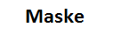
 | 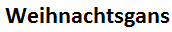
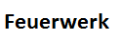

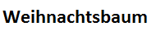
 | 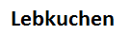

 | 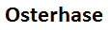  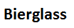 | 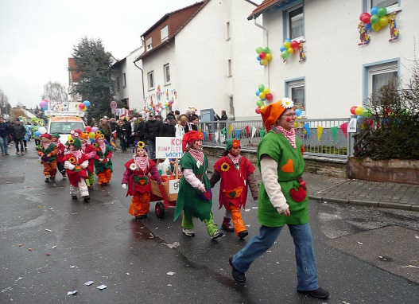
 | 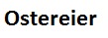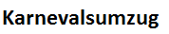


Zdroje obrázků:

www.office.microsoft.com

KARMELA. Wikimedia Commons [online]. [cit. 25.6.2013]. Dostupný na WWW: http://commons.wikimedia.org/wiki/File:N%C3%A9met_farsang_2009_02.JPG

